综合研究六

1、ff89中为什么会出现ff,如何解决

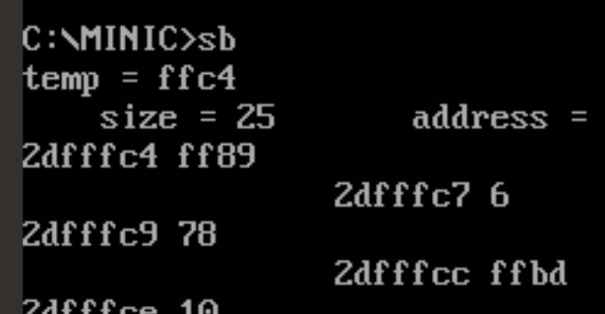

2、了解浮点型数据在内存中是怎么存储的。

3、一维数组和一级指针区别

4、C中的延时函数

5、int型变量（存储一般类型（char、int、long等）变量的地址）和指针变量加一操作的区别。

综合研究7

了解C语言中的输入函数（写程序验证不同输入函数功能上的区别）。

注：以上问题都需要代码试验